Jesús Ismael Pineda

# Reto 1

* Propiedades que no permitan fiestas.

|  |  |
| --- | --- |
| {  filter: {  house_rules: RegExp('no parties', i)  }  } |  |

* Propiedades que admitan mascotas.

|  |  |
| --- | --- |
| {  filter: {  house_rules: RegExp('Pets Allowed', i)  },  project: {  house_rules: 1  }  } |  |
| {  filter: {  house_rules: {  $not: RegExp('no pet', i)  }  },  project: {  house_rules: 1  }  } |  |

* Propiedades que no permitan fumadores.

|  |  |
| --- | --- |
| {  filter: {  house_rules: RegExp('no smoking', i)  },  project: {  house_rules: 1  }  } |  |

* Propiedades que no permitan fiestas ni fumadores.

|  |  |
| --- | --- |
| {  filter: {  $and: [  {  house_rules: RegExp('No Smoking', i)  },  {  house_rules: RegExp('No Parties', i)  }  ]  },  project: {  house_rules: 1  }  } |  |

# Reto 2

Usando la colección *sample_airbnb.listingsAndReviews*, agrega un filtro que permita obtener todas las publicaciones que tengan 50 o más comentarios, que la valoración sea mayor o igual a 80, que cuenten con conexión a Internet vía cable y estén ubicada en Brazil.

|  |  |
| --- | --- |
|  | |
|  | |
|  | |
|  | |
| {  filter: {  number_of_reviews: {  $gte: 50  },  'review_scores.review_scores_rating': {  $gte: 80  },  amenities: {  $in: [  RegExp('Ethernet')  ]  },  'address.country': RegExp('brazil', i)  }  } |  |

# Reto 3

Usando la colección *sample_airbnb.listingsAndReviews*, mediante el uso de agregaciones, encontrar el número de publicaciones que tienen conexión a Internet, sea desde Wifi o desde cable (Ethernet).

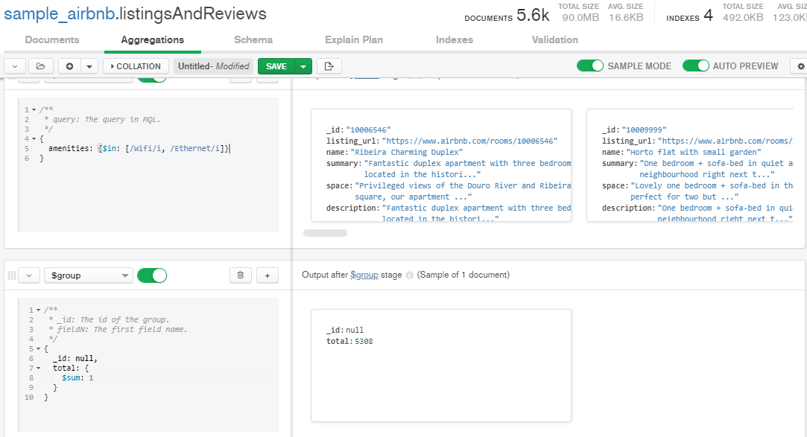

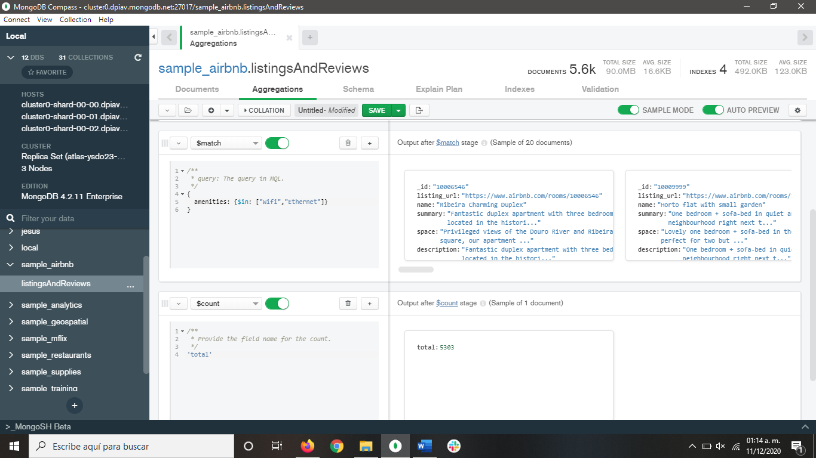

# Ejercicios

La base de datos y colección que debes usar es *sample_airbnb.listingsAndReviews*.

El ejercicio consiste en obtener todas las publicaciones que tengan 50 o más comentarios, que la valoración sea mayor o igual a 80, que cuenten con conexión a Internet vía cable y estén ubicadas en Brazil.

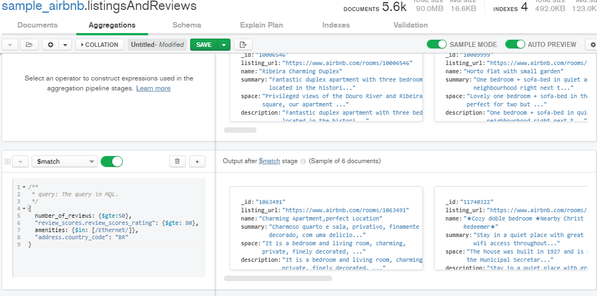

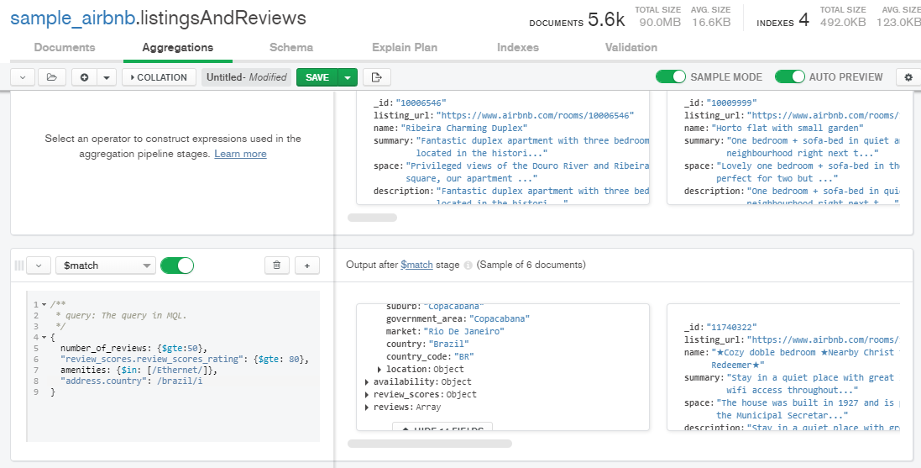

Cualquier cosa